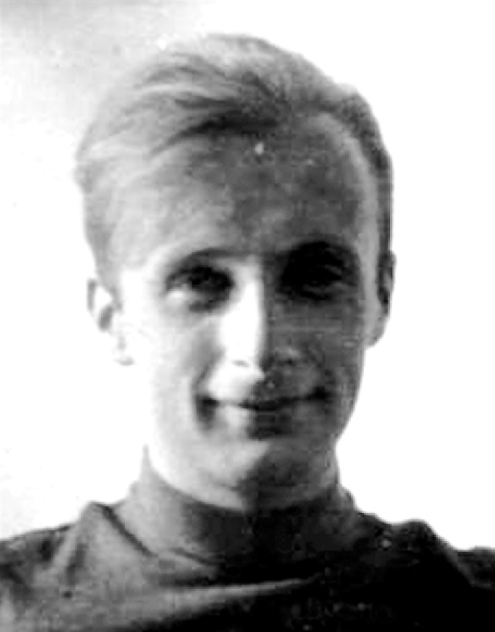
Jerzy Gaździcki
ps. „Gołąb”

Urodził się 15 października 1931 r. w Zamościu. Od 1935 r. mieszkał w Warszawie przy ul. Tamka 13a. Krótko chodził do czwartej klasy Szkoły Podstawowej przy ul. Drewnianej 8.
Po wybuchu Powstania wstąpił do plutonu WSOP (Wojskowa Służba Ochrony Powstania) 2 kompanii III Zgrupowania AK „Konrad”, wchodzącego w skład Grupy Bojowej AK „Krybar”; dowódcą plutonu był jego ojciec kpt. Jan Gaździcki ps. „Kazik”. Brał udział w obronie odcinka u zbiegu ul. Dobrej i Solec. Był łącznikiem dowództwa, zajmował się też kolportażem ulotek i prasy wśród ludności cywilnej. Przeszedł szkolenie bojowe. W połowie sierpnia 1944 r. złożył przysięgę Armii Krajowej na ul. Smulikowskiego, przed kwaterą Zgrupowania „Konrad”.
Podczas ewakuacji Powiśla 6 września otrzymał rozkaz towarzyszenia rodzinie: mamie i siostrze. Trafił do niewoli, w kolumnie marszowej dotarł wzdłuż Wisły, przez Stare Miasto, do kościoła św. Wojciecha, skąd przeszedł na Dworzec Zachodni i został wywieziony z rodziną do obozu przejściowego Dulag 121 w Pruszkowie. Do stycznia 1945 r. przebywał w Tomaszowie Mazowieckim.
Po zdaniu eksternistycznej matury ogólnokształcącej w 1950 r. rozpoczął studia na Wydziale Geodezji i Kartografii Politechniki Warszawskiej. Jest profesorem nauk technicznych, był dyrektorem Instytutu Geodezji Wyższej i Astronomii Geodezyjnej Politechniki Warszawskiej, profesorem Wydziału Geodezji Uniwersytetu Technicznego w Delft w Holandii oraz prezesem Polskiego Towarzystwa Informacji Przestrzennej (obecnie jest prezesem honorowym).

Stowarzyszenie Pamięci Powstania Warszawskiego 1944
www.sppw1944.org

